GRUPPO MONTAGNA TAMAI
ESCURSIONI ESTIVE 2015
1^ escursione DOMENICA 10 MAGGIO ESCURSIONE RIFUGIO CASERA DITTA956 mt.vicino Erto (PN) Dislivello 180 mtaltitudine max. 956 mt.
Si parcheggia l’auto a Pineda,vicino alla diga del Vajont, e si imbocca a piedi il sentiero che percorre la Val Mesath per arrivare al rifugio Casera Ditta a 956 mt.
N.B.. Al ritorno, per chi vuole, c’è la possibilità difare una visita con guida sopra la diga del Vajont.
Partenza ore 8.00 dal campo sportivo di Tamai Pranzo al sacco

IL Rifugio CASERA DITTA
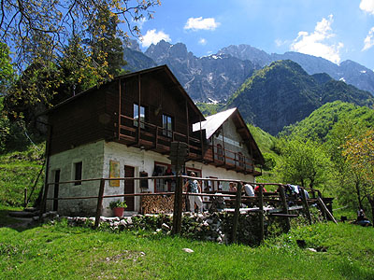

VISTA SUL Monte TOC
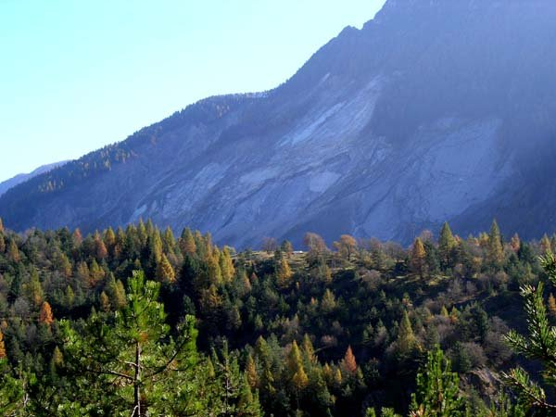

LA DIGA del Vjont
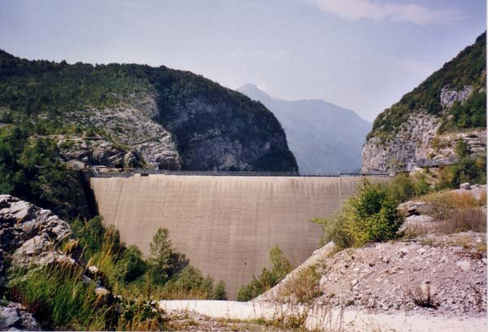

2^ escursione DOMENICA 24 MAGGIO ESCURSIONE SENTIERO NATURA TA LIPA POT da Stolvizza (UD) Dislivello 200 mt altitudine max 591 metri
Partenza da Stolvizza (UD) in Val Resia dopo Resiutta (tra Carnia e Chiusaforte)
Percorso circolare ad anello tra boschi,cascate e ruscelli nella selvaggia Val Resia
Al ritorno, per chi vuole, c’è la gustosa sosta “polletto e patatine” a Resiutta vicino Carnia (UD).
Partenza ore 7.15 dal campo sportivo di Tamai Pranzo al sacco

Ta lipa pot”,.. che in dialetto resiano significa “il bel sentiero”, è un tracciato ricco di storia, di tradizioni, di cultura resiana e di bellezze naturali senza pari. Un percorso perfettamente segnalato, ordinato e pulito che, seppur sentiero di montagna, incredibilmente facile e alla portata di tutti, anche di bambini.

vicino il paesino di Stolvizza
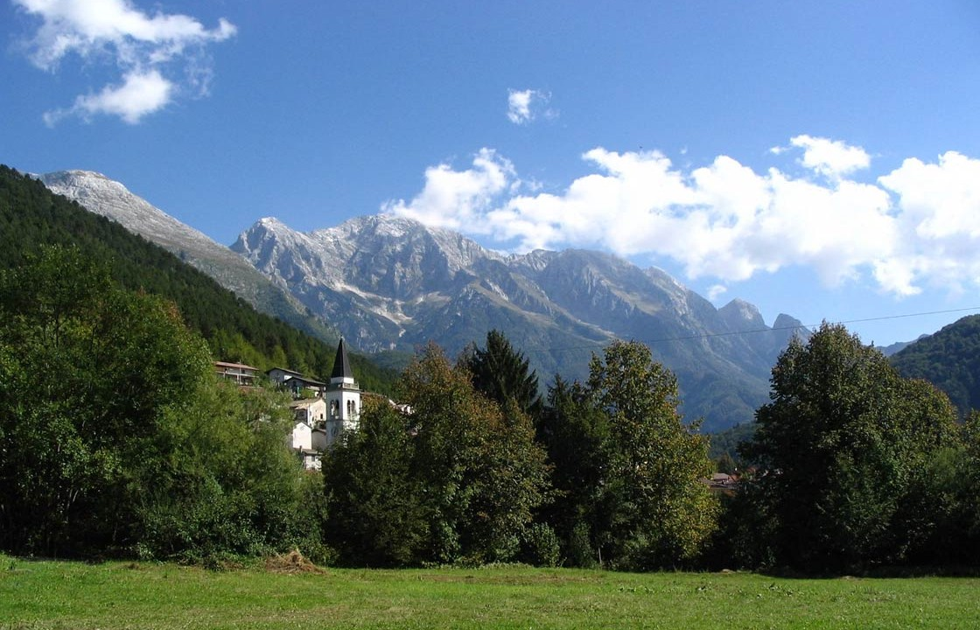

Cascate lungo il percorso
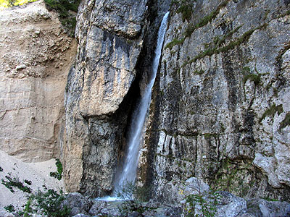

percorso
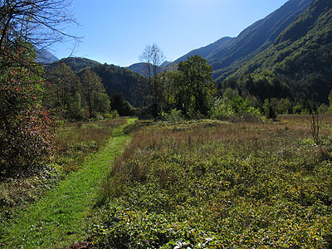

percorso costeggiando un Torrente
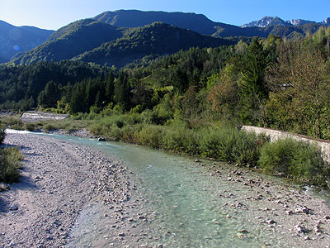

3^ escursione DOMENICA 14 GIUGNO ESCURSIONE A MALGA PRAMOSIO DI SOPRA NELLA FORESTA DEL PRAMOSIO dopo Paluzza (UD)Dislivello 420mt altitudine max 1940 mt.
Parcheggiata l’auto vicino a Malga Pramosio Bassa a 1521 mt. si prosegue a piedi
e si raggiunge prima Casera Poccia o delle Manze a 1820 mt. e poi Malga Pramosio Alta 1940 mt. con il lago di Avostanis .
Partenza ore 7.15 dal campo sportivo di Tamai Pranzo al sacco

Malga Pramosio Bassa (qui si arriva in auto)
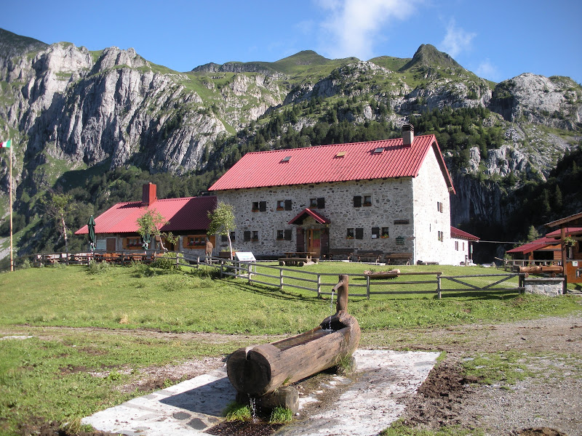

Panorama verso “Malga Pramosio Alta”
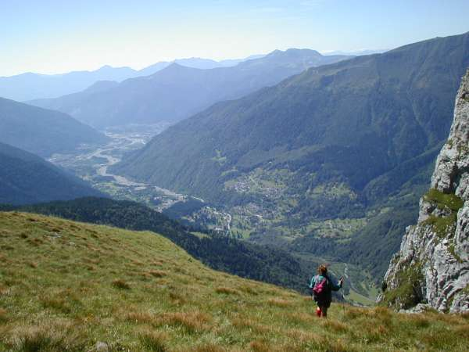

Il Lago Avostanis
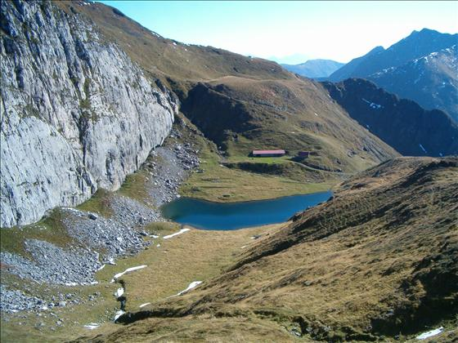

4^ escursione DOMENICA 28 GIUGNO ESCURSIONE ANELLO DEL MONTE OLBE sopra SAURIS (UD) DISLIVELLO 450 mt. Altitudine max 1580 mt.
Si parcheggia l’auto vicino al rif.Eimblat de Ribn a 1441 mt. sopra Sauris e dalì si segue a piedi un
sentiero ad anello che gira attorno al Monte Olbe e si ritorna al punto di partenza
Partenza ore 7.15 dal campo sportivo di Tamai Pranzo al sacco

Lago di Sauris
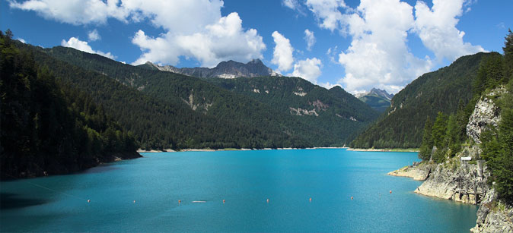

Malghe tra i boschi del Lago di Sauris
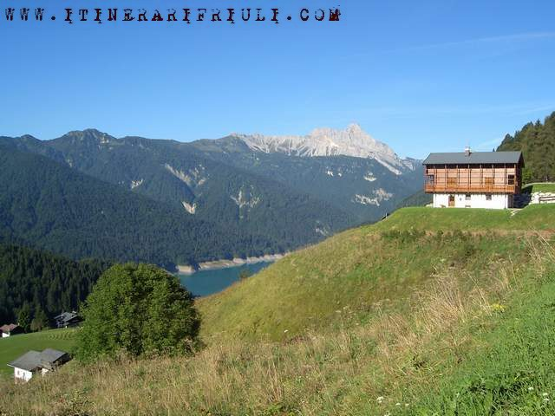

Rifugio EIMBLAT de Ribn
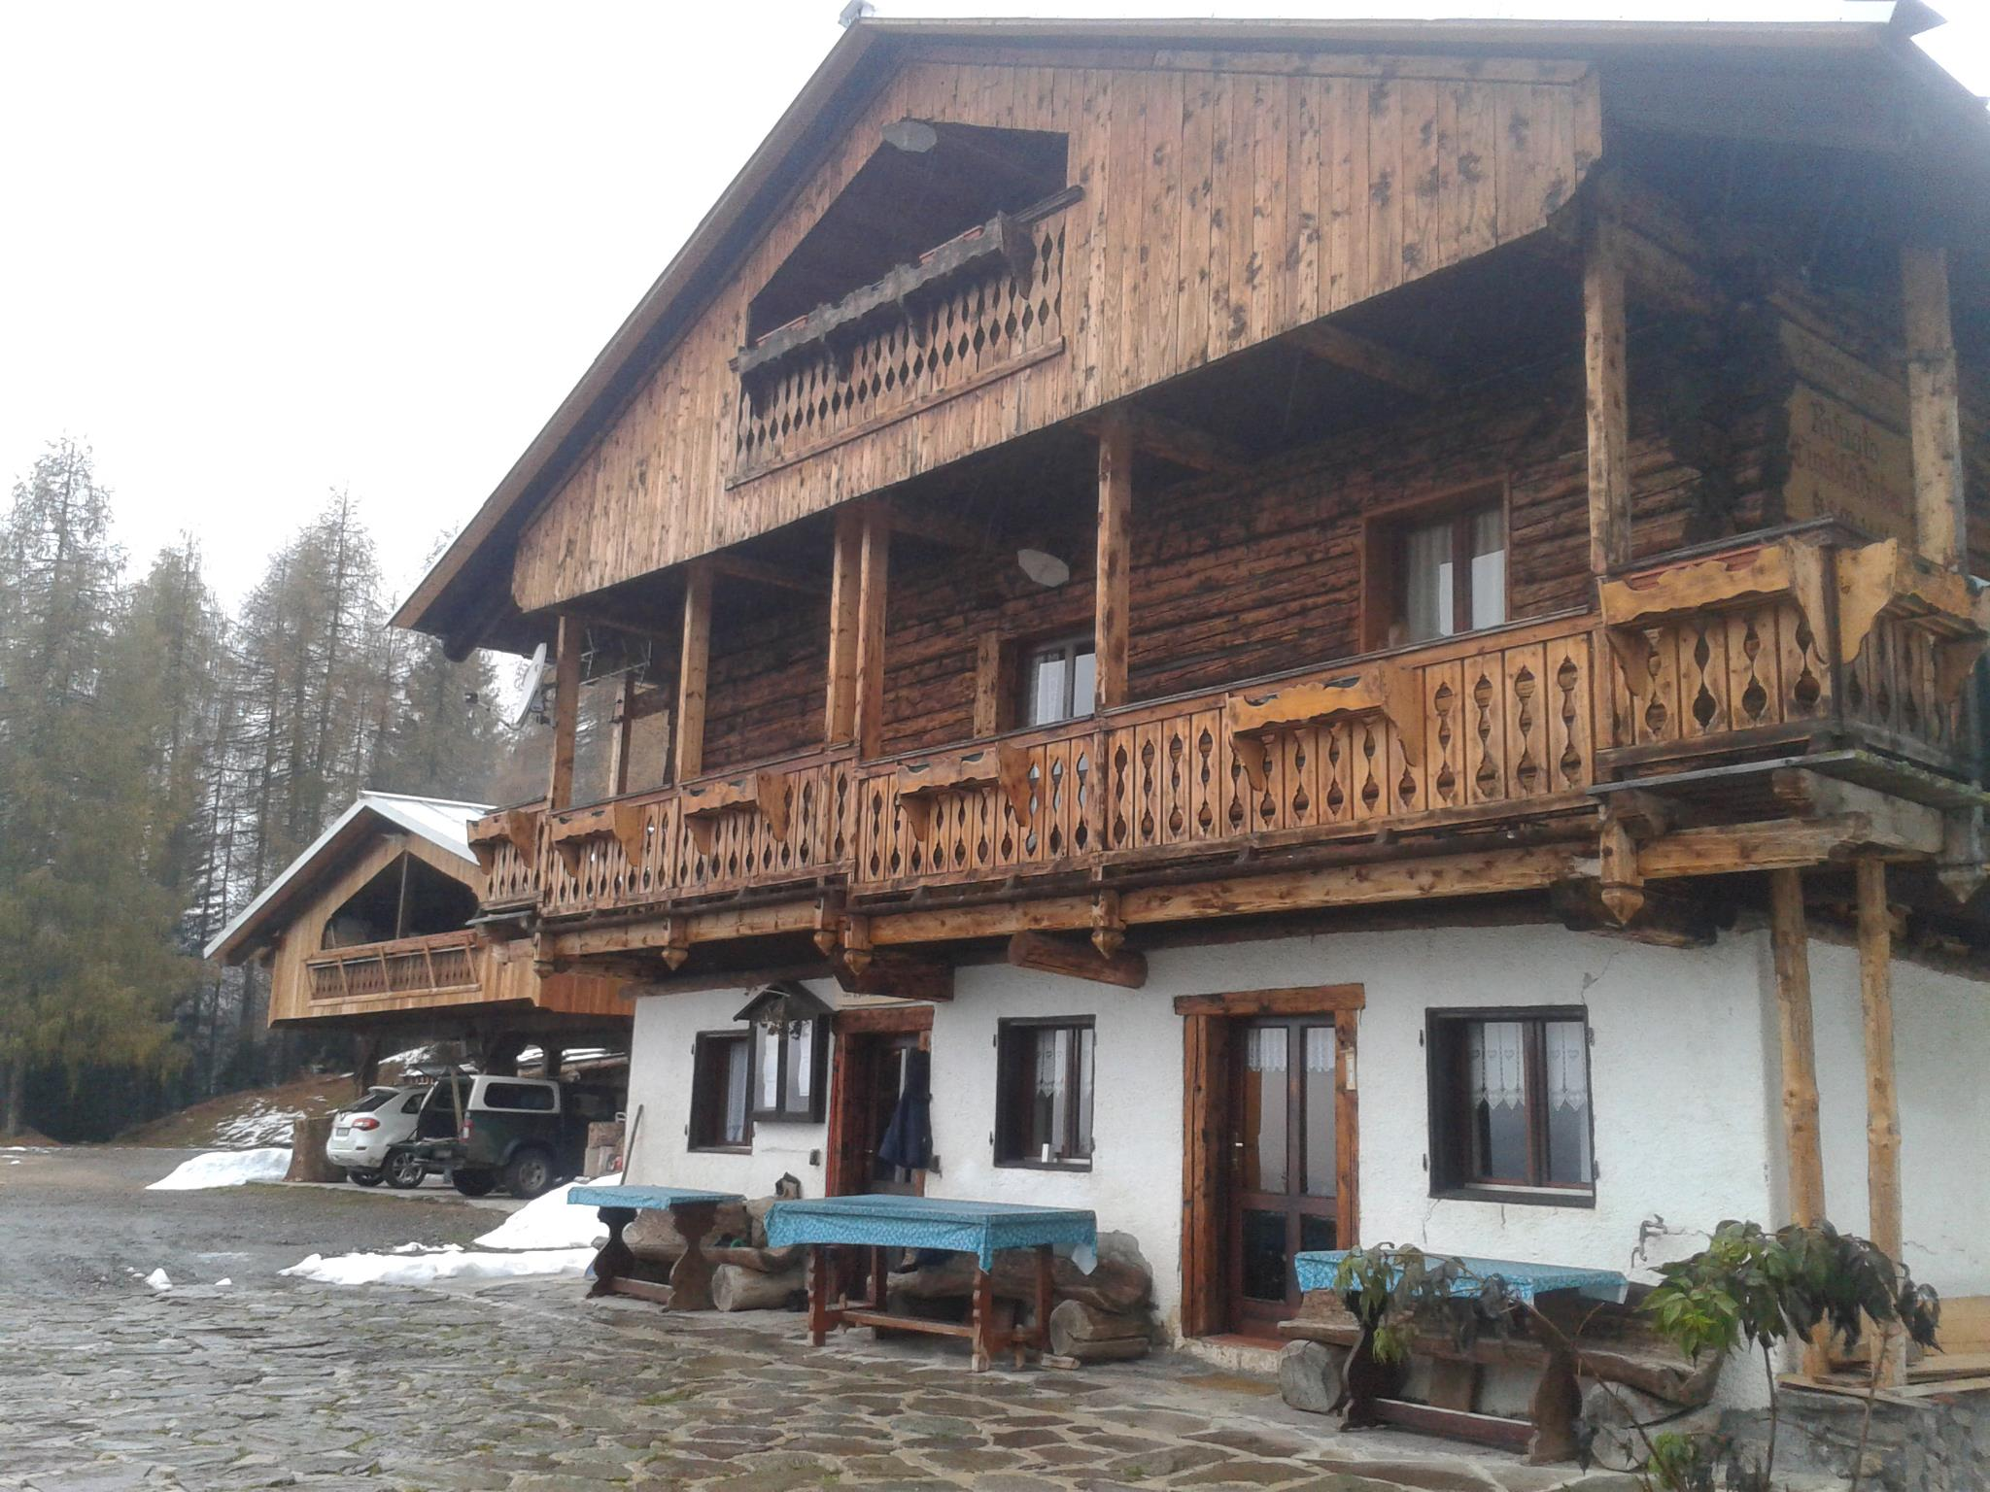

Baita Minigher
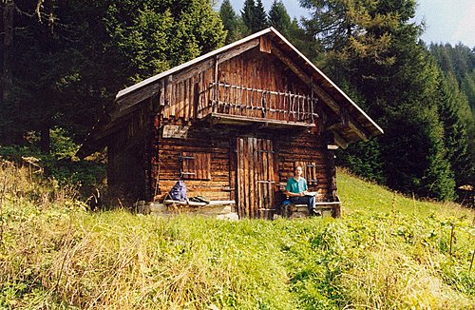

5^ escursione DOMENICA 12 LUGLIO ESCURSIONE RIF. RINFREDDO e MALGA NEMES sopra Padola (BL) e il Passo Monte Croce Comelico . Dislivello 350 mt. Altitudine max 1887 mt.
Partenza da Passo Monte Croce Comelico a 1636 mt e da lì si raggiunge a piedi Malga Coltrondo poi il Rif. Rinfreddo a 1887 mt e Malga Nemes a 1887 mt..
Partenza ore 7.15 dal campo sportivo di Tamai Pranzo al sacco

Rifugio RINFREDDO
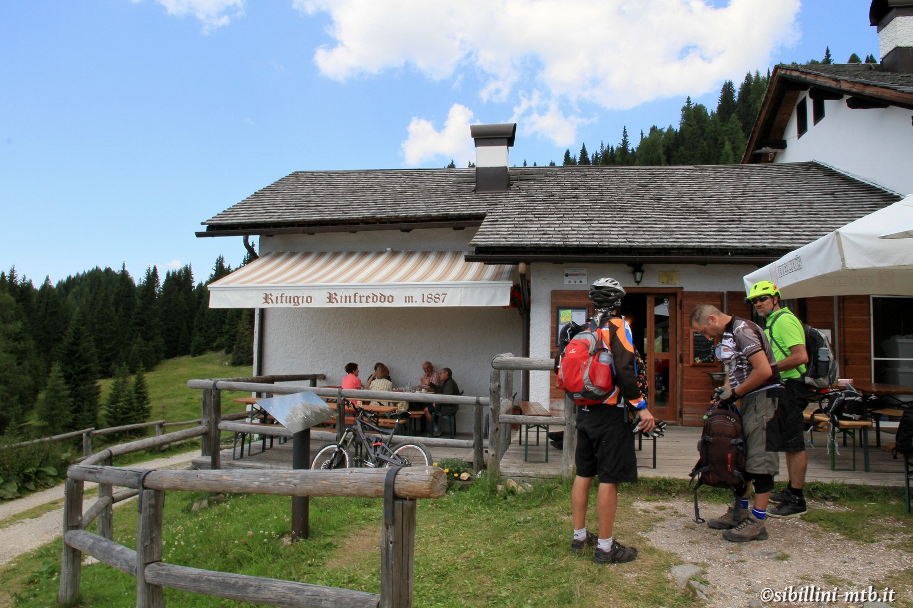

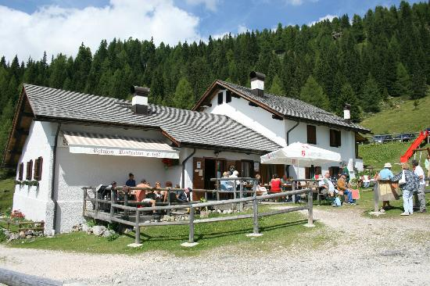

Malga COLTRONDO
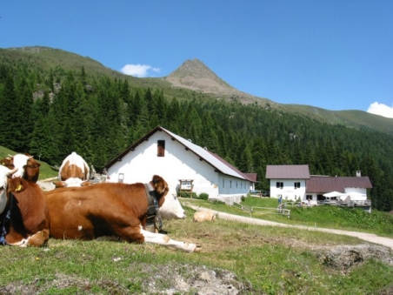

Malga di NEMES (sulla Croda Rossa di Sesto)
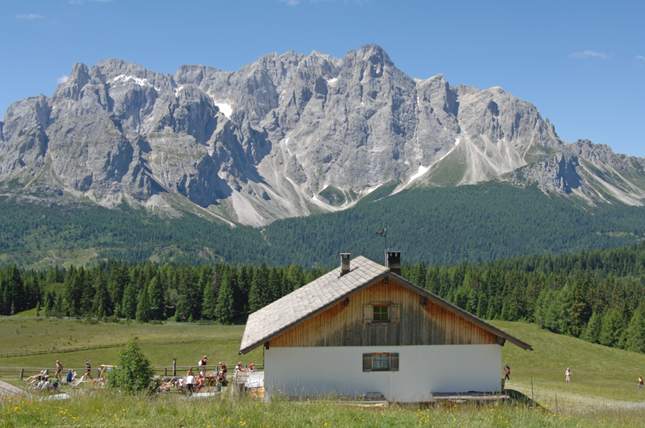

6^ escursione DOMENICA 6 SETTEMBRE ESCURSIONE AL RIF.BASSANO e CIMA MONTE GRAPPA a 1775 mt. sopra Pederobba (TV) Dislivello 400 mt.Altitudine max 1775 mt.
Escursione di grande interesse storico e di straordinaria bellezza panoramica.Partendo da loc. Pian della Bala a 1381 mt sopra Pederobba (TV) si raggiunge con un facile sentiero il rif. Bassano a 1720 mt, il famoso Ossario e la Cima del Monte Grappa a 1775 mt- dove si può godere di uno straordinario panorama.
Partenza ore 7.15 dal campo sportivo di Tamai Pranzo al sacco

Verso Cima Grappa
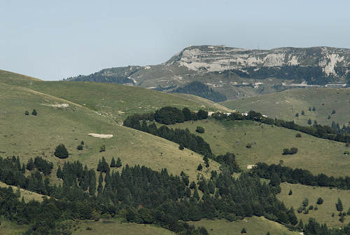

L’Ossario monumentale di Cima Grappa
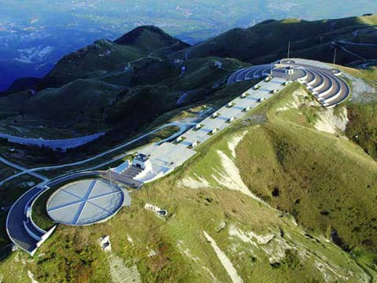

N.B. Le escursionI sono assolutamente gratuite, senza nessun costo di iscrizioni e sono aperte a tutti, anche ai non soci. Le escursioni sono semplici e senza difficoltà, ma richiedono un minimo di preparazione fisica. E’ obbligatorio un abbigliamento adeguato alle escursioni in montagna.
IL GRUPPO MONTAGNA DECLINA OGNI RESPONSABILITA’ A DANNI A COSE E PERSONE
DURANTE L’ESCURSIONE.
GRUPPO MONTAGNA TAMAI

